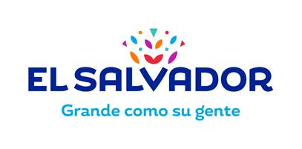**INSTITUTO SALVADOREÑO DE BIENESTAR MAGISTERIAL**

**UNIDAD DE ACCESO A LA INFORMACIÓN PÚBLICA**

**REPORTE DE RESULTADOS DEL SISTEMA DE ATENCIÓN CIUDADANA AL 30 DE ABRIL 2019.**

El sistema de Atención Ciudadana es un mecanismo de participación ciudadana, donde la población usuaria como la general pueden interponer sus casos, los cuales se categorizan y se realizan las gestiones para brindar soluciones en el menor tiempo posible. El presente informe considera los resultados al 30 de abril de 2019.



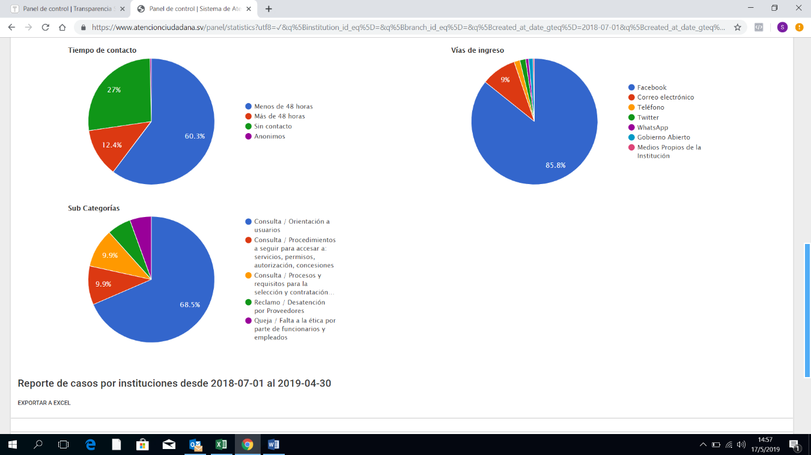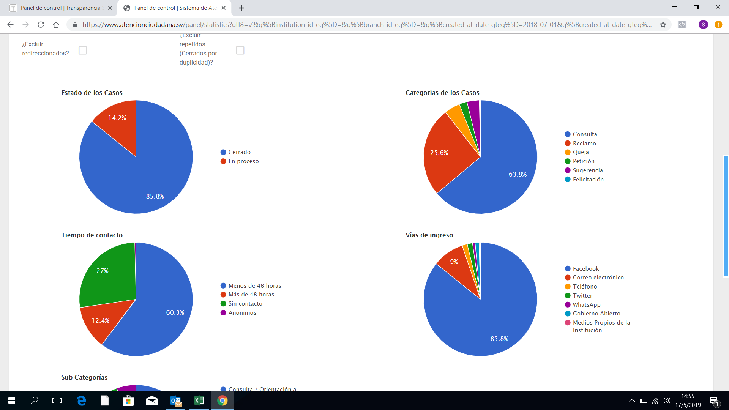

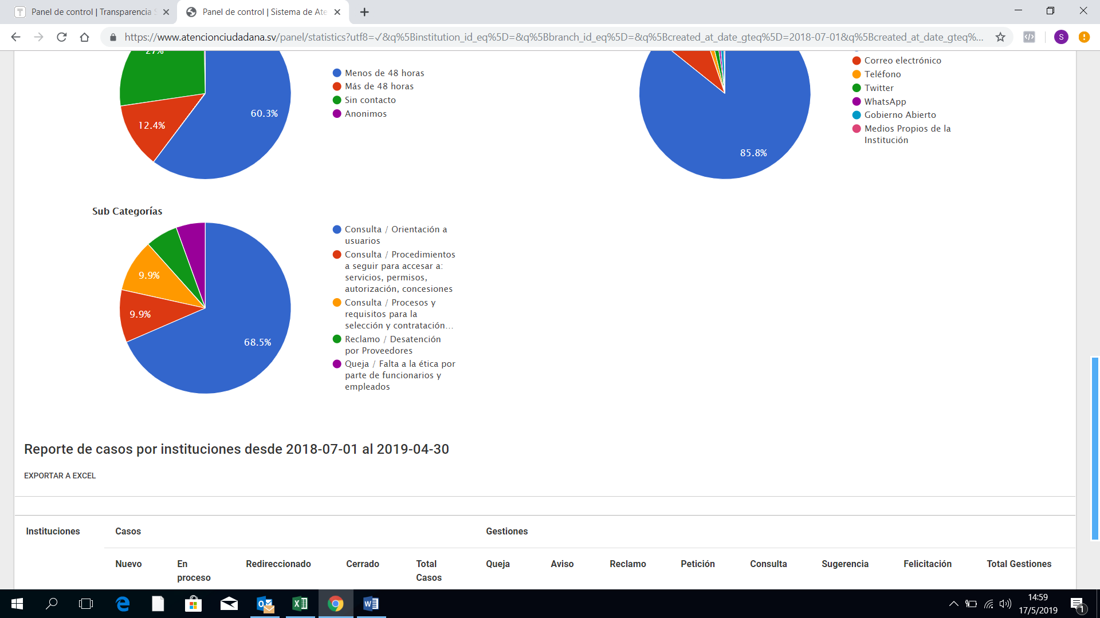



Nota: En el caso del 27% que corresponde a “sin contacto”, equivale a aquellos casos en que se resuelve inmediatamente y que no existe la necesidad de realizar gestiones.